Prof : FOUAD EL MEKNASSI Niveau : 1AC
Séparation d’un mélange
Série d’exercices no 11

Exercice 1 : Relier chaque méthode à ses caractéristiques :

 | - Nécessite un filtre
Décantation | - Comporte une vaporisation et une liquéfaction
Filtration | - Consiste à laisser au repos un mélange
Distillation | - Nécessite un chauffage
 | - Donne un corps pur

Exercice 2 : Séparation des mélanges

Nommer les méthodes de séparation des mélanges
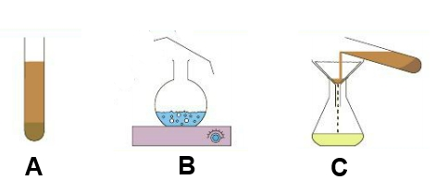

A : ……………………………… B :…………………………………… C :………………………………

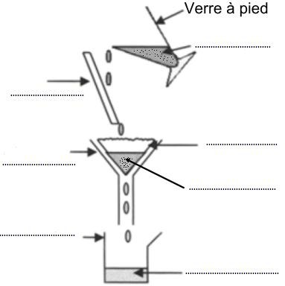
Exercice 3 : Séparer un solide de l’eau :

Le schéma ci-contre résume une technique utilisée pour séparer les constituants d’un mélange :
- Comment s’appelle cette technique ?
……………………………………………………….
- Compléter la légende de ce schéma :

- Le mélange de départ est-il homogène ou hétérogène ?
………………………………………………………..
- Le produit recueilli à la fin de l’opération est –il homogène ? …………………………………………...

Exercice 4 : Séparer un solide dissout dans l’eau :

Pour distiller une eau minérale, on utilise le montage représenté ci-dessous :
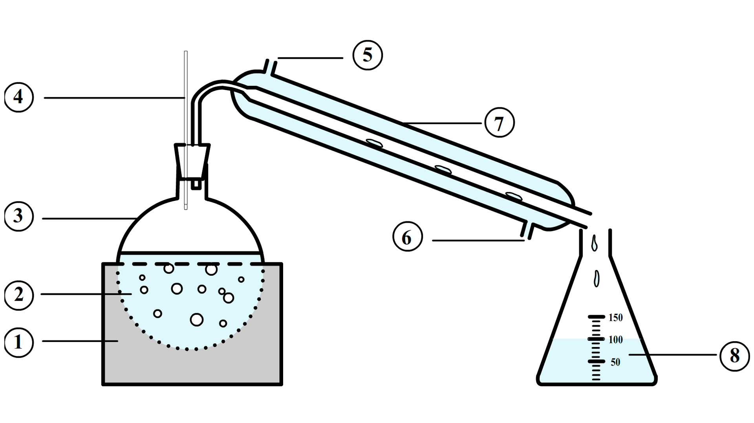
      - Légender le schéma.

1. …………………………………….. | 5. ……………………………………..
2. …………………………………….. | 6. ……………………………………..
3. …………………………………….. | 7. ……………………………………..
4. …………………………………….. | 8. ……………………………………..

- Quels sont les constituants du mélange à distiller ?
………………………………………………………………………………………………………………………..…….
- Le mélange è distiller est-il homogène ou hétérogène ?
……………………………..………………………………………………………………………………………….…..
- Dans le ballon, quel changement d’état physique subit l’eau ?
………………………………………………………………………………………………………..…………………..
- Dans le réfrigérant, quel changement d’état physique subit l’eau ?
…………………………………………………………………………………………………………..…………………..
- À la sortie du réfrigérant, dans quel état physique est l’eau ? ……………………………………………………….……………..…………………..
- A quoi sert l’eau du robinet qui circule dans le réfrigérant ? ……………………………………………………………….………..………………….
- Le distillat est-il un mélange ou un corps pur ?justifier votre réponse …………………………………….…………………..………………………………………………………………………………………………………………
……………………………..…………………………………………………………………………………………………………………………………………………

